Reporte de Avance
- No: 09
- Proyecto: SelfManagement
- Fecha: 15/11/2010
- Sprint: 4 / 5

Objetivos de Sprint
- Implementar 3 métricas adicionales a elegir. Deben incluir el procesamiento de los archivos QA y STS.
- Agregar a la pantalla de agentes una forma de indicar el nivel alcanzado hasta el momento por el agente.
- Implementar la pantalla que lista las campañas y la que muestra el estado de las métricas de una campaña particular.
- Acordar los tipos de errores que se deben tener en cuenta en el manejo de los archivos.

Ítems para Discutir
- N/A

Product Backlog
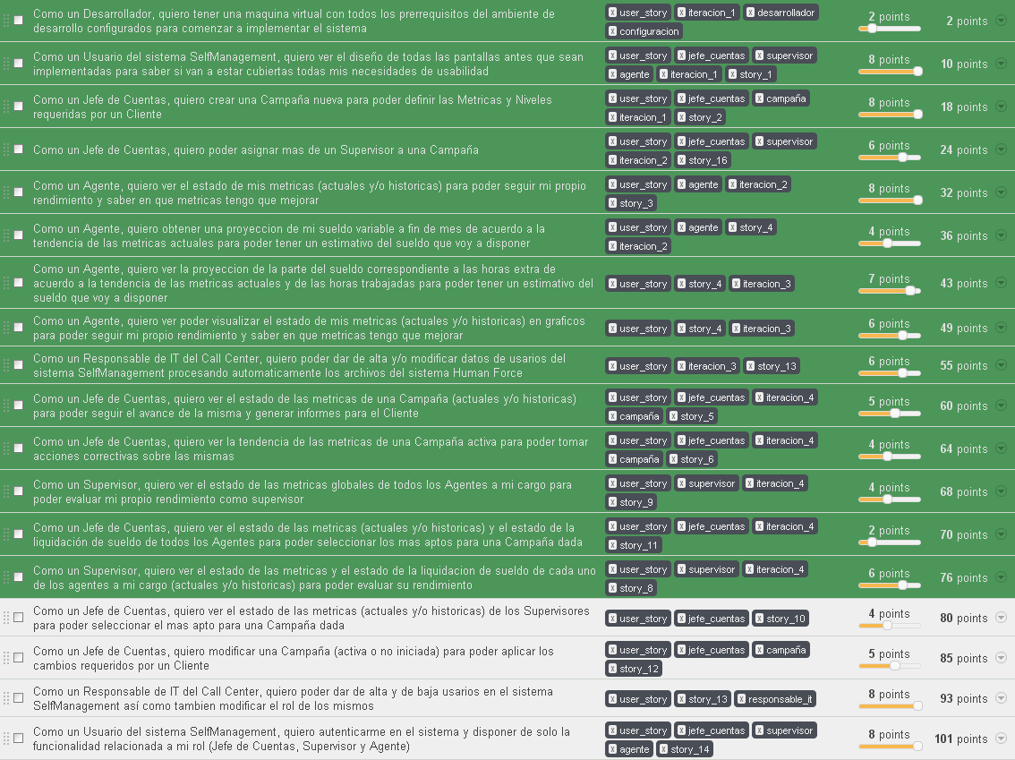
El Product Backlog se encuentran en Wolof:
- https://wolof.southworksinc.com/selfmanagement/stories/?search=label%3Auser_story

Sprint Backlog

User Stories
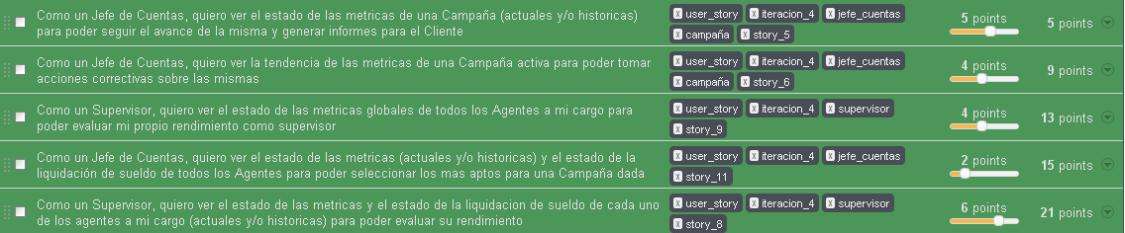
Las User Stories de esta iteración se encuentran en Wolof:
- https://wolof.southworksinc.com/selfmanagement/stories?search=is%3Avisible+and+label%3Aiteracion_4+and+label%3Auser_story

Tareas
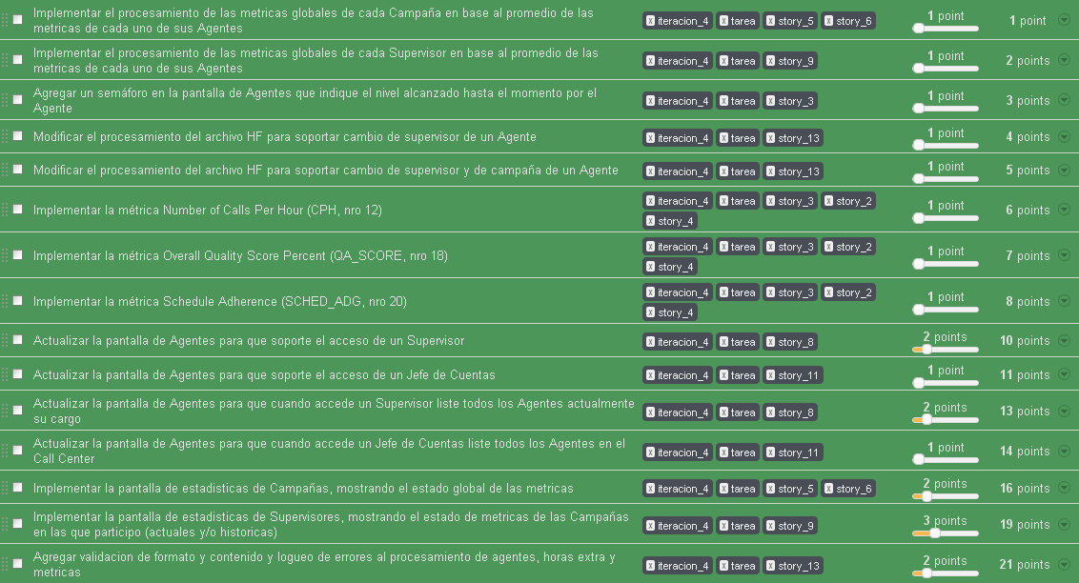
El Sprint Backlog de tareas de esta iteración se encuentran en Wolof:
- https://wolof.southworksinc.com/selfmanagement/stories?search=is%3Avisible+and+label%3Aiteracion_4+and+label%3Atarea

Métricas

Sprint Burn-Down Chart
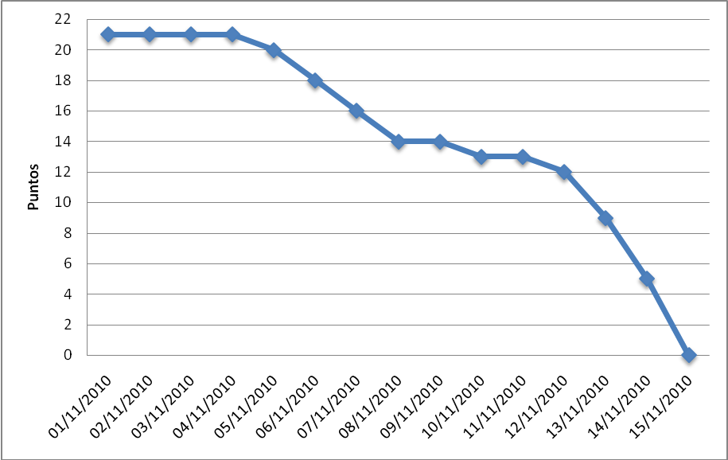

Code Coverage
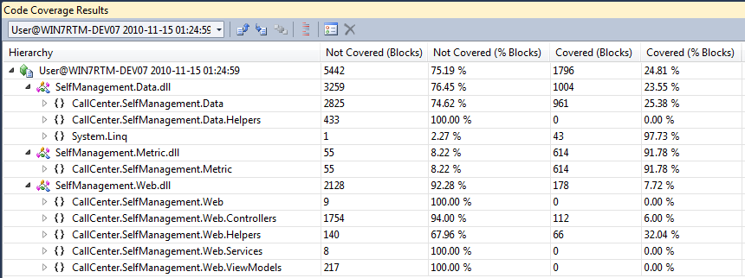
- Covered: 25%
- NotCovered: 35%

Cobertura de la Prueba
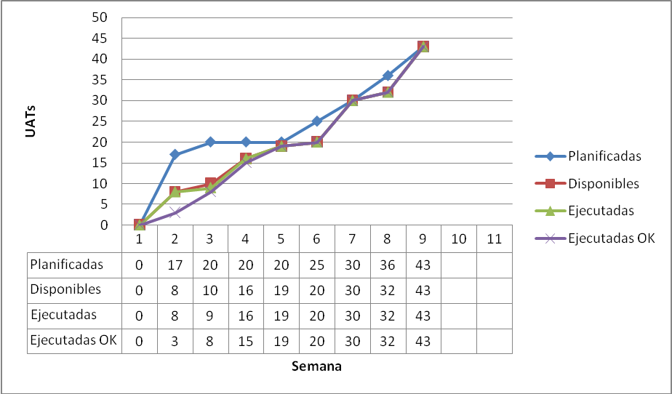

Costos
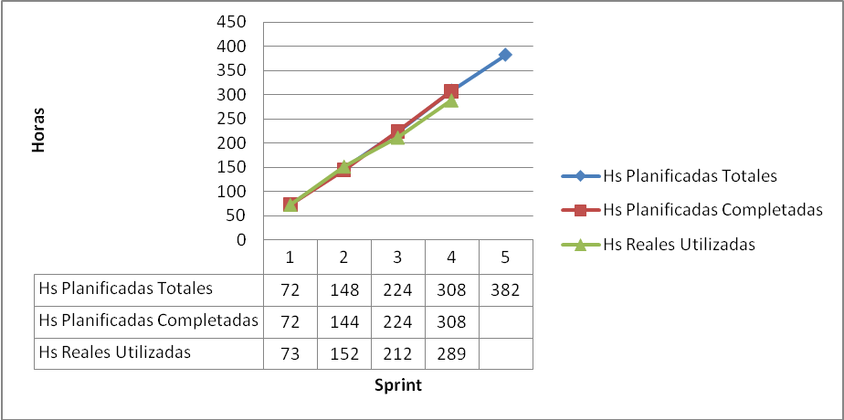

Estado de los Bugs
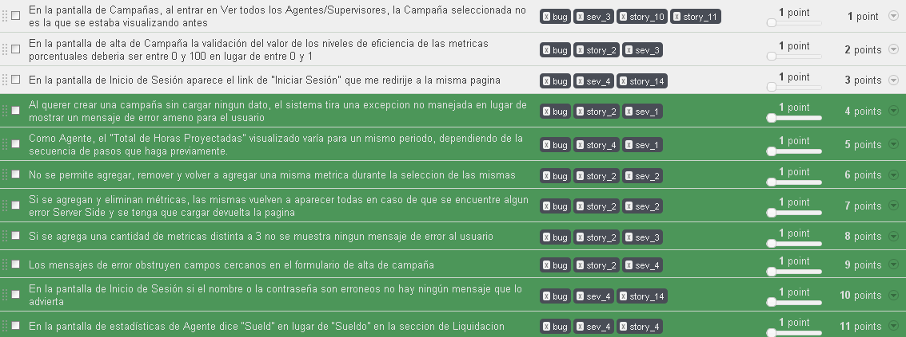
El listado de bugs de esta iteración se encuentran en Wolof:
- https://wolof.southworksinc.com/selfmanagement/stories?search=is%3Avisible+and+label%3Abug

UATs
Iteración 4:
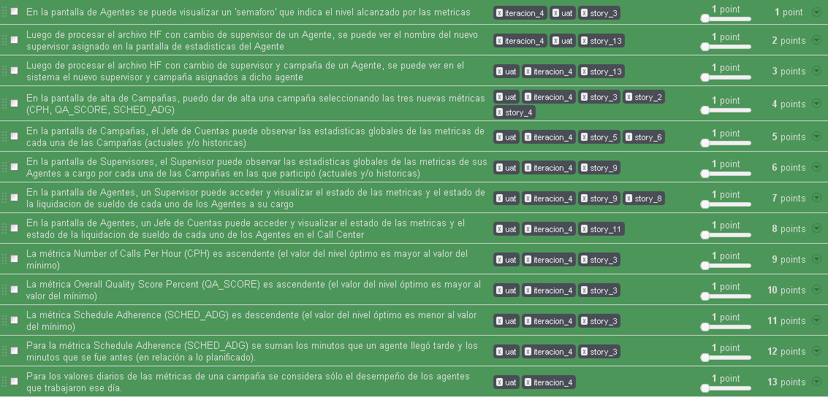
Las UATs de la iteración anterior se encuentran en Wolof:
- https://wolof.southworksinc.com/selfmanagement/stories?search=is%3Avisible+and+label%3Auat+and+label%3Aiteracion_4

Estado de Riesgos
ABIERTOS:
- Archivos que alimentan con datos a SelfManagement con errores de formato
  - Exposición: 0,35
  - Mitigación: Analizar en un principio el formato de todos los archivos y corroborar que sea tal lo especificado. Generar una lista con problemas de formato encontrados y validar con el cliente cuáles son factibles de ocurrir. Priorizarlos.
  - Tendencia: En baja. Se están analizando posibles errores para poder manejarlos. Ver documento Análisis de errores.
- Estimaciones de tiempo incorrectas en los sprints, debido al poco conocimiento en las tecnologías por parte de algunos miembros del equipo.
  - Exposición: 0,12.
  - Mitigación: Mayor peso en las estimaciones de los miembros con más experiencia en estas tecnologías.
  - Tendencia: Estable

- Aspectos del negocio poco claros por parte del equipo
  - Exposición: 0,10
  - Mitigación: Hacer consultas al cliente sobre el negocio de forma constante.
  - Tendencia: En baja, debido al constante aprendizaje del equipo en lo que al negocio respecta.
- Desconocimiento de la tecnología por parte del equipo.
  - Exposición: 0,08
  - Mitigación: Capacitar a los miembros del equipo en la nueva tecnología.
  - Tendencia: En baja, debido al aprendizaje de las tecnologías y su puesta en práctica por parte de los miembros con menores conocimientos en el tema.

- Poca participación de usuarios del Call Center durante definición de User Stories.
  - Exposición: 0,05
  - Mitigación: Hablar con una autoridad del cliente para que designe recursos y tiempo suficiente para las validaciones.
  - Tendencia: En baja.
La última versión de la planilla de riesgos se encuentra en la siguiente Google spreadsheet:
- https://spreadsheets.google.com/ccc?key=0AoCbqKUYAsRjdE9tT3o4RWdwV1ZfandwT2ZxalN2dHc

Alejandro Molinari
Cliente | Product Owner

